Practice #7

성 명 |  | 실습일 | 2008.
학 번 |  | 배점 | / 10

- 실습 내용
- Interaction Diagram 작성 (OSP Activity 2044)
- Class Diagram 작성 (OSP Activity 2045)

- 실습 목적
- 인터랙션 다이어그램을 작성함으로써 시스템의 책임을 결정하고, 책임을 할당하기 위한 클래스를 찾는다.
- 설계 단계를 위한 클래스 다이어그램을 작성한다.

- 실습에 필요한 준비 사항
- 인터랙션 다이어그램 작성 방법
- 클래스 다이어그램 작성 방법

- 실습 절차
4.1 인터랙션 다이어그램 작성
1. UML 작성 도구를 실행시키고, 인터랙션 다이어그램 중에서 편리한 다이어그램을 선택한다. 여기서는 시퀀스 다이어그램을 작성하도록 하자.
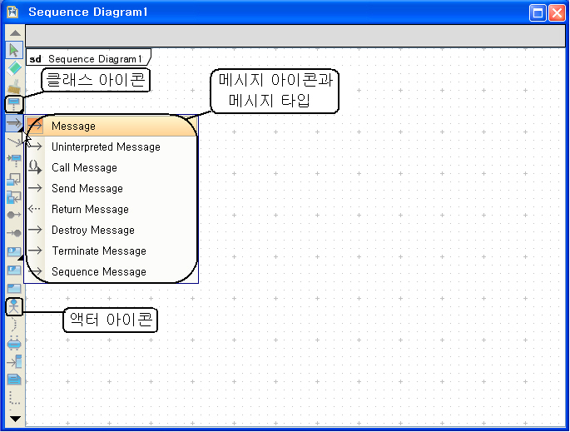

2. 유즈케이스를 하나 선택한다.

3. 유즈케이스에 포함된 액터를 그린다.

4. 유즈케이스에 소속된 클래스들을 찾는다. 이때 클래스들을 찾기 위해 개념 클래스 다이어그램을 참조한다. (찾은 클래스들은 실험 15에 추가한다.) 유즈케이스에서 찾은 시스템의 책임을 클래스들에게 적당히 분산시키고, 클래스들 간의 인터랙션을 기술한다.

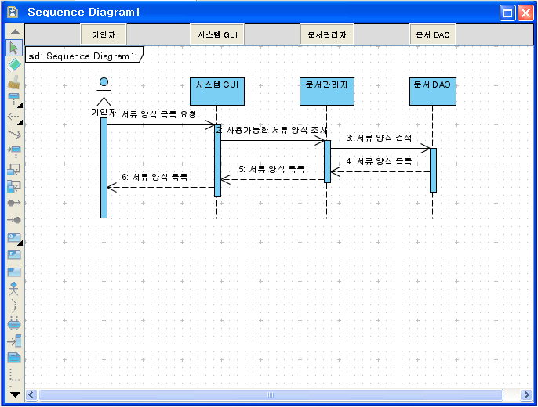

5. 모든 유즈케이스에 대해 1~3번을 반복적으로 수행한다.

6. 작성한 내용을 다른 팀원들과 비교하고, 자신이 생각하지 못한 점이 무엇인지 확인하라.

4.2 클래스 다이어그램 작성
1. UML 작성 도구를 실행시키고, 클래스 다이어그램을 작성하도록 하자.
2. 개념 클래스, 유즈케이스, 인터랙션 다이어그램 등을 살펴보고, 클래스들 목록을 기술한다.
직원, 부서, 문서, 물품구입신청서(구체적인 문서 양식 예), ...

3. 클래스들 목록을 UML 도구에서 클래스 다이어그램에 추가한다.

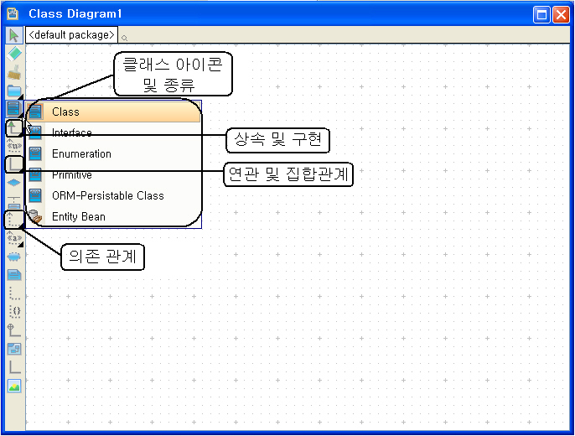

4. 클래스에 속성을 추가한다.
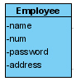

5. 클래스에 메소드 이름을 추가한다. 메소드 이름은 인터랙션 다이어그램을 보고 파악한다.
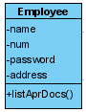

6. 클래스의 속성 및 메소드에 타입 정보를 기술한다. (6번 단계는 생략할 수도 있지만, 가급적 수행하는 것이 좋다.)

7. 클래스들 간의 연관 관계를 기술한다.
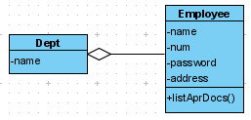

8. 클래스들 간의 의존 관계를 기술한다.
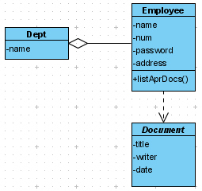

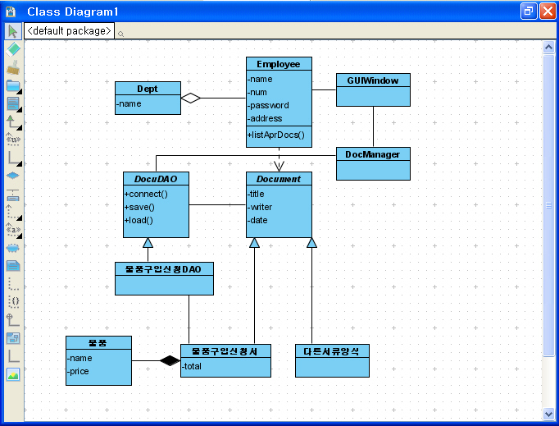
9. 다음 예를 보고, 클래스 다이어그램을 완성하라. (필요한 경우에는 다음 그림에서 불필요한 클래스들은 삭제할 수 있다)

10. 작성한 내용을 다른 팀원들과 비교하고, 자신이 생각하지 못한 점이 무엇인지 확인하라.

